Минобрнауки России
Бузулукский гуманитарно-технологический институт (филиал)
федерального государственного бюджетного образовательного учреждения
высшего образования
«Оренбургский государственный университет»

Кафедра общепрофессиональных и технических дисциплин

Фонд оценочных средств
по дисциплине
«Автоматизированные системы управления»

Уровень высшего образования
БАКАЛАВРИАТ
Направление подготовки
23.03.03 Эксплуатация транспортно-технологических машин и комплексов
(код и наименование направления подготовки)
Сервис транспортных и технологических машин и оборудования (нефтегазодобыча)
(наименование направленности (профиля) образовательной программы)
Тип образовательной программы
Программа академического бакалавриата

Квалификация
Бакалавр
Форма обучения
Заочная

Год набора 2020
Фонд оценочных средств предназначен для контроля знаний обучающихся по направлению подготовки (специальности) 23.03.03 Эксплуатация транспортно-технологических машин и комплексов по дисциплине «Автоматизированные системы управления»

Фонд оценочных средств рассмотрен и утвержден на заседании кафедры
общепрофессиональных и технических дисциплин
^{наименование кафедры}
протокол № ________от "___" __________ 20__г.

Первый заместитель директора по УР
_______________________________________ ___Власов А.В.
подпись расшифровка подписи
Исполнитель:

Доцент ________________Коровин Г.С.
должность подпись расшифровка подписи

Раздел 1 Требования к результатам обучения по дисциплине, формы их контроля и виды оценочных средств
Процесс изучения дисциплины направлен на формирование следующих результатов обучения

Формируемые компетенции | Планируемые результаты обучения по дисциплине, характеризующие этапы формирования компетенций | Виды оценочных средств по уровню сложности/шифр раздела в данном документе
ОПК-1 способность решать стандартные задачи профессиональной деятельности на основе информационной и библиографической культуры с применением информационно-коммуникационных технологий и с учетом основных требований информационной безопасности | Знать:  - состав и структуру автоматизированными системами управления технологическими процессами;  - методы анализа объекта автоматизации;  - функциональные схем автоматизации;  – методы решения функциональных и вычислительных задач;  – основы современных информационных технологий переработки информации и их влияние на успех в профессиональной деятельности;  – общее устройство, возможности и порядок применения средств вычислительной техники;  – нормы организации процесса автоматизации решения задач профессиональной деятельности. | Блок А. – Задания репродуктивного уровня.  А.0 Тестовые вопросы  А.1 Вопросы для опроса
 | Уметь:  – оперировать средствами вычислительной техники и, прежде всего, ПЭВМ в практической деятельности;  – применять на практике современные методы и технологии автоматизированной обработки информации;  – выполнять расчеты на ПЭВМ с использованием универсальных и прикладных средств программного обеспечения.  - управлять технологическими процессами. | Блок В.  В.0 Варианты заданий для выполнения письменной контрольной работы.  В.1 Типовые задачи
 | Владеть:  - навыками управлять технологическими процессами;  – навыками автоматизации решения инженерных задач;  – навыками работы в качестве пользователя персонального компьютера, самостоятельно использовать внешние носители информации для обмена данными между машинами, создавать резервные копии и архивы данных и программ;  –построения систем автоматического управления и методов измерения и контроля основных параметров технологических процессов. | Блок С. – Практические задания.

Раздел 2 Оценочные средства

Блок А – Оценочные средства для диагностирования сформированности уровня компетенции «знать»

А.0 Фонд тестовых заданий
Раздел 1. Состав и структура АСУТП.

1.Система-это…
А) Целостное упорядоченное множество элементов, связанных между собой взаимными отношениями;
Б) Организация целенаправленных воздействий;
В) Этап управления
2.Информационные ресурсы это…
А) Накопление событий;
Б) Накопление информации, ее сохранность и возможность доступа к ней;
В) Накопление информации, ее данных и событий.
3.ИУС-это…
А) Информационно управляющие системы для защиты информации;
Б) Информационно управляющие системы для качества информации;
В) Информационно управляющие системы для сбора и обработки информации.
4.Сосредоточенные системы – это…
А) Вычислительные системы, весь комплект которых, включая терминалы пользователей, сосредоточен в одном месте;
Б) Вычислительные системы, весь комплект которых, включая терминалы пользователей, сосредоточен во многих местах;
В) Системы с удаленным доступом.
5.Диалоговый режим это…
А) Режим взаимодействия человека с системой обработки информации;
Б) Режим взаимодействия человека и процесса обработки информации;
В) Режим взаимодействия человека и процесса управления.
6.Программное обеспечение это…
А) Совокупность программ, реализующих алгоритмы обработки информации ЭВМ;
Б) Совокупность математических методов, моделей и алгоритмов, обработки информации, использованных при создании АС;
В) Совокупность решений технических средств, применяемых для функционирования АС.
7.Оперативное планирование перевозками это..
А) Составление месячного плана перевозок;
Б) Выполнение заказа;
В) Продолжительность выполнения операции.
8.АСУ – это….
А.Комплекс аппаратных и программных средств, а так же персонала, предназначенный для управления различными процессами;
Б.Организация целенаправленных воздействий;
В.Технико-экономический показатель.
9.Информатизация включает…
А.Создание информационной среды, инфраструктуры и информационных технологий;
Б.Технико-экономические показатели;
В.Комплекс аппаратных и программных средств.
10.Системаы поддержки и принятия решений (СППР) предназначены для…
А.Накопления и анализа данных;
Б.Поиска информации;
В.Обработки и архивации данных.
11.Системы с удалённым доступом обеспечивают…
А.Связь между транспортом и оператором;
Б.Связь между ЭВМ и оператором;
В.Связь между терминалами пользователей и вычислительными средствами.
12.Интерактивный режим это…
А.Режим взаимодействия человека с системой обработки информации
Б.Режим взаимодействия человека и процесса обработки информации;
В.Режим взаимодействия человека и процессом управления.
13.Информационное обеспечение это…
А.Совокупность программ;
Б.Совокупность решения по объемам, размещению и формам организации информации, циркулирующей в АС;
В.Совокупность решений технических средств.
14.Термин «автоматизированная» в отличие от термина «автоматическая» подчеркивает…
А.Полностью автоматизацию процесса, без участия человека;
Б.Сохранение человеком-оператором некоторых функций;
В.Качество процесса.
15.Информационная среда это…
А.Совокупность технических средств;
Б.Совокупность программных средств;
В.Совокупность систематизированных и организованных специальным образом данных и знаний.
16.Назначение информационно-поисковых систем, это…
А.Накопление и анализ данных;
Б.Поиск информации;
В.Обработка и архивация данных.
17.Сети ЭВМ – это…
А.Диалоговые сети;
Б.Вычислительные сети;
В.Информационные сети.
18.Подсистемой АС первого уровня называется…
А.АС имеющая множество подсистем;
Б.АС не имеющая подсистемы;
В.АС имеющая 3 основных подсистемы.
19.Информация это…
А.Сведения о фактах и концепциях;
Б.Сведения об объектах, событиях и идеях, которые в данном контексте имеют определенное значение;
В.Сведения о фактах, концепциях, объектах, событиях и идеях, которые в данном контексте имеют определенное значение.
20.Инфраструктура информатизации это…
А.Совокупность технических и программных средств;
Б.Совокупность технических средств;
В.Совокупность программных средств.
21.Системы обработки данных (СОД) предназначены для…
А.Накопления и анализа данных;
Б.Поиска информации;
В.Обработки и архивации больших объёмов данных.
22.Однопрограммный режим вычислительной системы (ВС) это…
А.Когда все ресурсы ВС используются для решения множества задач;
Б.Когда ресурсы ВС не используются;
В.Когда все ресурсы ВС используются для решения одной задачи или чередования двух и более задач.
23.Техническое обеспечение это…
А.Совокупность программ, реализующих алгоритмы обработки информации ЭВМ;
Б.Совокупность математических методов, моделей и алгоритмов, обработки информации, использованных при создании АС;
В.Совокупность решений технических средств, применяемых для функционирования АС.
24. Процесс воздействия на объект с целью привести его в желаемое состояние - это
А. распределение
Б. управление
В. регулирование
Г. творение
25. Объект, нуждающийся в специально организованном управляющем воздействии, называется …
– объектом распределения
– объектом управления
– объектом регулирования
– объектом творения
26. Выбрать 3 правильных ответа.
Устройства автоматического контроля выполняют функции:
– измеряют давление, плотность, температуру
– оценивают качество сборочных единиц
– сообщают о неполадках
– ведут учёт результатов производства
27. Выбрать 3 правильных ответа.
Задачи, выполняемые автоматизированными системами управления производством:
– планирование, учёт и распределение фондов на средства производства и материалы
– анализ и составление статистической отчётности
– выдача рекомендаций по оптимизации состояния системы
– контроль исполнения решений
28. Написать соответствие устройств и их выполняемых функции:
- центральный процессор | - является быстродействующей
 | памятью ЭВМ
-оперативно-запоминающее устройство | - с его помощью выводится на
- дисплей | бумагу информация
 | -выполняет обработку информации
- алфавитно-цифровое печатающее
устройство | - основное устройство
 | взаимодействия человека и ЭВМ
29. Расположить технологические процессы по убыванию их длительности:
– непрерывные
– периодические
– дискретные
30. Устройство, способное создавать управляющее воздействие в соответствии с алгоритмом - это …
– устройство активации
– устройство запоминающее
– устройство управления
– устройство регулирования
31. Устройство, непосредственно передающее управляющее воздействие на объект управления, - это …
– управляющий механизм
– передающий механизм
– рабочий механизм
– исполнительный механизм
32. Выбрать правильный ответ.
Изменение параметров сырья и внешних условий должно вызывать изменение в …
– в технологической карте
– в технологическом процессе
– в технологическом паспорте
– в карте измерений
33. Выбрать правильный ответ.
Выполнение всех технологических операций должно осуществляться:
– в течение заданного времени и заданной последовательности
– в течение заданного времени
– в течение заданной последовательности
– в зависимости от обстоятельств
34. Выбрать правильный ответ. Виды сигнализации:
– звонки
– сирены
– яркие вспышки ламп
– звонки, сирены, яркие вспышки ламп
35. Выбрать правильный ответ.
  - чему приводят «перегорание» плавких вставок предохранителей
– срабатывает сигнализация
– оборудование выходит из строя
– к автоматическому отключению электропитания
– оборудование продолжает работать
36. Выбрать 3 правильных ответа.
  - параметрам ЭВМ относятся:
– ёмкость запоминающих устройств
– быстродействие
– внешний вид
– возможность программного обеспечения
37. Выбрать правильный ответ.
Передача информации между блоками ЭВМ, а так же между внешними устройствами и ЭВМ определяется понятием…
– общение
– электропроводка
– жгуты
– интерфейс
38.Выбрать правильный ответ.
Линии интерфейса, соединяющие основные узлы ЭВМ называются…
– связями
– шинами
– каналами
– жгутами
39.Выбрать 3 правильных ответа. Интерфейсы могут быть:
– последовательными
– параллельными
– скрещивающимися
– последовательно-параллельными
40.Выбрать 3 правильных ответа. Перечислить функции АСУП:
– расчёт заработной платы
– расчёт работников и приём их на производство
– расчёт объёмов производства
– расчёт потребности в материалах
41.Выбрать правильный ответ.
Устройства, представляющие группу специальных электронных блоков, обеспечивающих взаимодействие ЭВМ с произвольным объектом и измерительными приборами - это…
– диалоговое устройство
– устройство связи с объектом
– коммуникационное устройство
– устройство общения
42. Написать соответствие запоминающих устройств и их назначение:
– сверхоперативные
– представляет собой набор регистров
– оперативные ЗУ
– для длительного хранения информации
– постоянные ЗУ
– предназначены для хранения больших объёмов информации
– внешние ЗУ
– хранят оперативную информацию
43. Наука, изучающая системы и методы управления машинами, живыми организмами, обществом - это…
– автоматизация
– электроника
– автоматика
– кибернетика
44. Раздел кибернетики, изучающий теорию и методы автоматизации производственных процессов – это…
– электроника
– автоматика
– электрика
– механика
45. Процессы добычи, производства, создания, обработки, преобразования и перемещения сырья и готовой продукции называются …
– технологическими процессами
– производственными процессами
– конструкционными процессами
– метаморфическими процессами
46.Процессы создания, накопления, преобразования и транспортирования материалов, изделий и энергии называются …
– технологическими процессами
– производственными процессами
– конструкционными процессами
– метаморфическими процессами
47.Применение в производстве технических средств, методов и систем управления, освобождающих человека от непосредственного участия в производственных процессах - это…
– механика
– модернизация
– автоматизация
– типизация
48.Последовательность действий определенной направленности – это…
– процесс
– алгоритм
– план
– схема
49.Последовательность операций, ведущих к достижению цели – это…
– алгоритм
– процесс
– план
– схема
50.Изменяющаяся физическая величина, значения которой содержат полезную информацию – это…
– сила
– момент силы
– импульс
– сигнал
51.Соответствие видов сигналов и их величин
- Аналоговые
– имеют две и более
фиксированных значения
- Дискретные

Раздел 2. Анализ объекта автоматизации и выбор КТС

52.Канал – это…
А) Устройство, в которое в единичный момент поступает множество информации;
Б) Устройство, в которое не поступает информация;
В) Устройство, в которое в единичный момент поступает только один вид информации.
53.Антивирус, разграничение полномочий, программы средств доступа и т.д. это…
А) Программные средства защиты;
Б) Административные меры защиты;
В) Технические средства защиты.
54. «СОИ» расшифровывается как…
А) Средства отображения информации;
Б) Средства объединения информации;
В) Система отображения информации.
55.Слово, блок или группа блоков данных, предназначенных для передачи это…
А) Макет сообщений;
Б) Память;
В) Информационное сообщение.
56. «Синтаксис» - это…
А) Набор правил и текстов;
Б) Набор правил построения «правильных» по форме текстов;
В) Набор правил построения «неправильных» по форме текстов.
57.Информационные ресурсы, накапливаемые в АСУП это…
А) Информация о зафиксированных в АСУП данных;
Б) Информация о зафиксированных в АСУП событиях;
В) Документированная информация, зафиксированная на материальных носителях системы.
58. «Алгоритм» - это…
А) Математический комплекс;
Б) Прогнозирование;
В) Последовательность предписаний, исполнение которых позволяет за конечное время получить решение задачи.
59. Статистические методы составляют…
А) Отображение явлений и процессов с помощью случайных событий и их поведения;
Б) Отображение экспериментов на модели;
В) Решение задач.
60.Множество смысловыражающих элементов языка с заданными смысловыми отношениями, называют…
А) Семантикой;
Б) Анализом;
В) Тезаурусом.
61.Совокупность специального оборудования, предназначенного для автоматизации деятельности и информационного обеспечения, называется…
А.Технические средства АС;
Б.Техническая сеть;
В.Техническое обеспечение АС.
62.Колличество переданных бит в единицу времени, это…
А.Достоверность информации;
Б.Пропускная способность;
В.Своевременность информации.
63.Контроль доступа в помещение, разработка стратегии безопасности и плана действий в чрезвычайных ситуациях и т. д., это…
А.Программные средства защиты;
Б.Административные меры защиты;
В.Технические средства защиты.
64.Коллективные СОИ – это…
А.Мониторы, принтеры, плоттеры;
Б.Плазменная панель, видеостена, жидкокристаллические матричные табло;
В.Радио, сотовая связь.
65.Структура, с помощью которой формируется информационное сообщение, это…
А.Макет сообщений;
Б.Память;
В.Информационное сообщение.
66.Систему, которая доставляет информацию из пунктов её зарождения в вычислительные центры и передает результаты расчета потребителю, называют…
А.Система сбора и передачи данных;
Б.Система телеобработки данных;
В.Средства отображения информации.
67.Документированные сообщения (запросы) это…
А.Информация о зафиксированных в АСУП событиях, происходящих с объектами транспорта;
Б.Информация о зафиксированных в АСУП результатах движения объекта транспорта;
В.Информация о ресурсах, накапливаемых в АСУП.
68. «Моделирование» - это…
А.Анализ;
Б.Решение задачи;
В.Проведение экспериментов на модели.
69.Закон распределения это…
А.Соотношение между решением задачи и выявлением ошибок;
Б.Соотношение между возможными значениями случайной величины и их вероятностями;
В.Соотношение между статистикой и моделированием.
70.Средства сбора, регистрации передачи, обработки, защиты данных и средства отображения информации, это…
А.Техническая сеть;
Б.Технические средства АС;
В.Техническое обеспечение АС.
71.Системы связи вычислительных сетей делятся на:
А.Общие, индивидуальные;
Б.Проводные, радио;
В.Связь и сеть.
72. «Архивация» является…
А.Важной задачей по обеспечению электропитания;
Б.Важной задачей по обеспечению транспорта безопасностью;
В.Важной задачей по обеспечению сохранности информации в сетях.
73.Индивидуальные СОИ это…
А.Мониторы, принтеры, плоттеры;
Б.Плазменная панель, видеостена, жидкокристаллическое матричное табло;
В.Радио, сотовая связь.
74.Язык общения это…
А.Любая система АСУ;
Б.Любая информация АСУ;
В.Любая знаковая система.
75.Под полнотой информации понимают…
А.Способность использования её в заданный момент времени;
Б.Степень содержания полезной информации для принятия правильного управленческого решения;
В.Регулирование отношений.
76.Документированные данные это…
А.Информация о зафиксированных в АСУП событиях, происходящих с объектами транспорта;
Б.Информация о зафиксированных в АСУП результатах движения объектов транспорта;
В.Информация о ресурсах, накапливаемых в АСУП.
77.Математические модели делятся на 2 класса:
А.Аналитический, имитационный;
Б.Интеллектуальный, модернизированный;
В.Аналитический, интеллектуальный.
78.В тех случаях, когда алгоритм не удаётся сразу представить с помощью аналитических или статистических методов возникает:
А.Метод дискретной математики;
Б.Метод аналитической математики;
В.Метод статистической математики.
79.Под нормированием технологических процессов понимают…
А.Составление месячного плана перевозок;
Б.Назначение технически обоснованных норм времени на продолжительность выполнения операции;
В.Метод рациональной организации перевозочного процесса.
80.АПД расшифровывается как…
А.Аппаратура передачи данных;
Б.Аппаратура передачи диалога;
В.Автоматизированная передача данных.
81.Защита кабельной системы, электропитания, средства архивации и т. д., называется:
А.Программные средства защиты;
Б.Административные меры защиты;
В.Технические средства защиты.
82. «Экран» - это…
А.Средство разграничения сетей;
Б.Средство разграничения доступа клиентов;
В.Средство объединение сетей и доступа клиентов.
83.Обеспечивающая часть АСУ, включающая совокупность данных, хранящихся в ЭВМ, на бумажных и др. носителях, методы их создания и использования, называются…
А.Техническое обеспечение АСУ;
Б.Информационное обеспечение АСУ;
В.Математическое обеспечение АСУ.
84. «Семантика языка общения» - это…
А.Совокупность не соглашений, устанавливаемых описанием языка для выявления смыслов текстов;
Б.Совокупность текстов;
В.Совокупность соглашений, устанавливаемых описанием языка для выявления смыслов текстов.
85.Под оперативной информацией понимается:
А.Способность использования её в заданный момент времени;
Б.Степень содержания полезной информации для принятия правильного управленческого решения;
В.Регулирование отношений.
86.Элемент автоматики, который, воспринимая воздействие изменяемого или регулируемого параметра процесса или объекта управления, преобразует его в выходной сигнал – это…
– двигатель
– датчик
– исполнительный элемент
– реле
87.Выбрать 3 правильных ответа. Датчик можно охарактеризовать как:
– электрический преобразователь
– исполнительный элемент
– измерительный элемент
– чувствительный элемент
88.Выбрать правильный ответ.
  - зависимости от функций, выполняемой системой автоматического управления, преобразуемые датчиком параметры, могут быть:
– линейные и угловые перемещения
– температура
– линейные и угловые перемещения, температура, давление, освещённость
– освещённость
– давление
89.Отклонение показания датчика от расчётной характеристики – это…
– отклонение датчика
– погрешность датчика
– сбой датчика
90.Выбрать правильный ответ.
Погрешность датчика вызывается отклонением от расчётной характеристики вследствие влияния
– внутренних факторов
– внешних факторов
– внутренних и внешних факторов
91.Указать соответствие погрешностям датчиков и факторов их вызывающих

– внутренние факторы
– изменение условий эксплуатации
– Внешние факторы
– износ, старение датчика
92. Выбрать два правильных ответа
Электрические датчики, получившие широкое применение в автоматики, можно
разделить на два вида:
– параметрические
– импульсные
– генераторные
– шаговые
93.Указать соответствие электрических датчиков
– параметрические активного | – генераторы
сопротивления | – тахометрические, пьезометрические
– параметрические реактивного сопротивления
– индуктивные, ёмкостные
– контактные, реостатные, потенциометрические
94.Датчик, в котором механическое перемещение узла объекта управления преобразуется в изменение активного сопротивления датчика (замкнутое или разомкнутое состояние контактов) – это…
– потенциометрический
– индуктивный датчик
– контактный датчик
– термоэлектрический
95.Датчик, в котором механическое перемещение узла объекта управления преобразуется в изменение реактивного сопротивления датчика индуктивной катушки дросселя – это…
– потенциометрический
– индуктивный датчик
– контактный датчик
– термоэлектрический
96.Датчик, в котором изменение температуры преобразуется в изменение электодвижущей силы ЭДС – это…
– потенциометрический
– индуктивный датчик
– контактный датчик
– термоэлектрический
97.Установить соответствие названий датчиков и их конструктивных особенностями
– тензодатчик
– имеет источник и приёмник излучения
– датчик на основе термопары
– чувствителен к механической деформации
– фотодатчик
– состоит из двух разнородных проводников
98.Установить соответствие типов автоматических систем:
– Системы автоматического контроля
– осуществляют автоматическое управляющее воздействие на оборудование для поддержания
– Системы автоматического управления заданного технологического процесса
– осуществляют автоматическое
поддержание значений параметров
– Системы автоматического процесса регулирования
– осуществляют автоматический сбор, обработку, контроль параметров технологического процесса
99.Установить соответствие названий исполнительных двигателей и типов их функционировании
– Электрические
– энергия сжатого газа преобразуется в механическую энергию
– Гидравлически
– преобразуют электрическую энергию в механическую
– Пневматические
– давление жидкости преобразуется в
механическую энергию
100.Выбрать три правильных ответа
  - техническим средствам обработки аналоговых сигналов относятся:
– коммутаторы
– усилители
– аналого-цифровые преобразователи
– регистры и счётчики
101.Установить соответствие исполнительных механизмов
– электрические
– поршневые, мембранные двигатели
– гидравлические поступательного движения
– шаговые двигатели, электрические муфты
– гидравлические вращательного
движения
– лопастные, турбинные двигатели
102.Установить соответствие логических элементов и их функций:
– Триггер
– Регистр
– обеспечивает перевод числа из одной системы в другую
– Дешифратор
– обеспечивает хранение информации и состоит из набора триггеров– имеет два устойчивых состояния
103. Установить соответствие двигателя и его назначения:
– Гидро- и пневмодвигатели | – приведение во вращение валов в
–Электромагнитные исполнительные | кинематических цепях
механизмы | – подъёмные механизмы, манипуляторы
– Электродвигатели постоянного тока
– для включения и отключения механических цепей
104.Выбрать три правильных ответа Применение контактных датчиков:
– в качестве конечных выключателей
– для контроля геометрических размеров
– для контроля освещённости
– для контроля числа изделий
105.Установить соответствие между конструктивными особенностями датчиков:
– Термистор
– представляет собой обмотку из проволоки, размещённой на каркасе
– Терморезистор
– представляет собой шарик, диск или трубочку из полупроводникового материала
– Оптический датчик
– представляет собой источник и приёмник излучения и оптический канал
106. Выбрать правильный ответ
Какой эффект используется в термоэлектрическом датчике
– световой эффект
– термоэффект
– пьезоффект
– механический (силовой) эффект
107.Выбрать три правильных ответа
  - исполнительным механизмам относятся:
– электрические
– звуковые
– гидравлические
– пневматические

Раздел 3. Функциональные схемы автоматизации

108.Сервисные ОС обеспечивают…
А)Безопасность вычислительной сети, передачу данных, доступ к сетевому обслуживанию;
Б)Передачу данных;
В)Доступ к сетевому обслуживанию.
109.Прикладная программа – это программа, предназначенная для…
А)Хранения объектов;
Б)Восстановления объектов;
В)Выполнения определённых задач и взаимодействия с пользователем.
110.Система, предназначенная для автоматизированного составления и расчета различных вариантов ПФП с последующим выбором лучшего из них, называется…
А)Автоматизированная система расчета парка формирования поездов;
Б)Автоматизированная система рабочего парка фирменных поездов;
В)Автоматизированная система расчета плана формирования поездов.
111.ГИД расшифровывается как…
А)График индивидуального ДЕПО;
Б)График исполненного движения;
В)График индивидуальных данных.
112.ГАЦ расшифровывается как…
А)Система телевизионного считывания;
Б)Автоматизированная система управления сортировочной станции;
В)Горочная автоматическая централизация.
113.КДК СУ – эта подсистема расшифровывается как…
А)Устройства управления прицельным торможением;
Б)Контроль и диагностика станционных устройств;
В)Контроль и диагностика сортировочных установок.
114. «Грамматика» - это…
А.Правила, которые формируют смысловыражающие элементы;
Б.Правила, которые формируют математические элементы;
В.Правила, которые формируют программные элементы.
115.Язык программирования это…
А.Язык, предназначенный для разработки данных;
Б.Язык, предназначенный для разработки рабочего места;
В.Искусственный язык, предназначенный для разработки программ.
116. «Репозитарий» - это…
А.Информационное сообщение;
Б.Техническое приложение;
В.Информационный архив.
117.Цель разработки системы ГИД…
А.Повышения уровня эксплуатационной работы;
Б.Повышения уровня программирования систем;
В.Повышения качества единой базы данных.
118.ЭСУБР – это подсистема…
А.Управления базой данных;
Б.Управления багажной работы;
В.Управления безотцепочного ремонта.
119.ВОЛС – это…
А.Волоконно-оптическая линия связи;
Б.Воздушная линия связи;
В.Вычислительная линия связи.
120.Графическое представление позволяет…
А.Наглядно отображать ЭВМ;
Б.Наглядно отображать структуры сложных объектов и процессов;
В.Наглядно отображать математические программы.
121.База данных это…
А.Технологические хранилища информации;
Б.Электронные хранилища информации;
В.Программные хранилища информации.
122.Экспертные системы – это…
А.Системы обработки знаний в узкоспециализированной области;
Б.Системы подготовки решений;
В.Системы хранения данных.
123.Техническое нормирование эксплуатационной работы это…
А.Важнейшее средство, применяемое для организации перевозочного процесса с наименьшими материально-техническими затратами;
Б.Важнейшее средство, применяемое для организации АРМ;
В.Важнейшее средство в разработке прикладных программ.
124.АСОУП расшифровывается как…
А.Автоматизированная система оперативного управления парком;
Б.Автоматизированная система оперативного управления перевозками;
В.Автоматизированная система оперативного управления программой.
125.Комплекс аппаратно и программно реализованных алгоритмов, функционирующих в АС и характеризующие её логические возможности, называется:
А.Математическим обеспечением;
Б.Информацией;
В.Алгоритмом.
126.Отладка программы это…
А.Защита информации;
Б.Отображение объектов;
В.Выявление ошибок, которые были допущены на ранних стадиях решения задачи.
127.Самые «молодые» методы формализованного отображения систем, это…
А.Математическая статистика и тезаурус;
Б.Математическая задача и решение;
В.Математическая лингвистика и семиотика.
128.Операционые системы подразделяются на…
А.Серверные, клиентские;
Б.Центральные, оперативные;
В.Объединённые, древовидные.
128.СУБД это…
А.Система управления базами данных;
Б.Система управления базовой дистанции;
В.Система управления блокировки дистанции.
129.СИРИУС расшифровывается как…
А.Сетевая индивидуальная Российская информационно-управленческая система;
Б.Серверная индивидуальная Российская информационно-управленческая система;
В.Сетевая интегрированная Российская информационно-управленческая система.
130.Информационные технологии управления перевозками на базируются на…
А.Управление парком прицепов;
Б.Сетях связи;
В.СЦБ.
131.АРМ – это…
А.Автоматизированное рабочее место;
Б.Автоматизированная регистрация мест;
В.Автоматизированная рабочая машина.
132.Выбрать три правильных ответа
  - преимуществам использования асинхронных двигателей относятся:
– прочность конструкции
– простое обслуживание
– не возможность работы на токах различной частоты
– простота изоляции цепей

133.Выбрать два правильных ответа
Что применяется в качестве рабочей среды в гидродвигателях?
– минеральные масла
– синтетические жидкости
– вода
134.Установить соответствие двигателей и их принципа работы:

– Электродвигатели постоянного тока | – преобразование электрических импульсов в
– Шаговые двигатели | дискретные перемещения ротора
 | – взаимодействие проводника, по которому
 | протекает ток с внешним постоянным
– Гидро- и пневмодвигатели | магнитным полем
 | – преобразование энергий рабочей среды,
 | находящейся под давлением, в
 | механическую энергию
136. Выбрать правильный ответ
Указать основное достоинство гидро- и пневмодвигателей
– малые габариты
– способны развивать очень большие усилия при малых габаритах
– малая стоимость
– высокая подвижность
137.Выбрать правильный ответ
Комплексная последовательность однородных правил, использование которых позволяет получить решение задачи, однозначно определяемое исходными данными – это…
– комплект программ
– алгоритм программ
– пакет программ
– библиотека программ
138.Установить соответствие названия системы и её формы рабочей зоны:

– Прямоугольная система | – рабочая зона - цилиндр
координат
– Цилиндрическая система координат | – рабочая зона – сфера
– Сферическая система координат | – рабочая зона - прямоугольник
139. Выбрать три правильных ответа
При создании алгоритма программы учитывают дополнительные условия
– технические характеристики ЭВМ
– имеющиеся в наличии инструменты программирования
– степень универсальности программ
– квалификация программиста
140.Выбрать три правильных ответа
  - инструментам программирования относятся
– библиотеки стандартных программ
– текстовые редакторы
– объём запоминающего устройства
– отладчики
141.Выбрать два правильных ответа
По конструктивно-техническому признаку промышленные роботы бывают:
– стационарные
– производственные
– подъёмно-транспортные
– специализированные
142.Выбрать правильный ответ
  - основным элементам конструкции промышленного робота относятся
– станина
– стойка
– манипулятор
– станина, стойка, манипулятор
143.Указать соответствие промышленных роботов и характера выполняемых работ–
Производственные промышленные роботы
– транспортно-складские работы
– Подъёмно-транспортные роботы
– роботы для сварки, сборки, окраски
144. Выбрать правильный ответ
Совокупность гибкого производственного модуля и транспортной системы – это…

– автоматизированное производство
– гибкий производственный участок
– гибкая производственная система
– гибкая производственная линия
145.Выбрать правильный ответ
Программируемая автоматическая машина, предназначенная для замены человека при выполнении основных и вспомогательных операций в производственных процессах – это…
– манипулятор
– устройство программного управления
– промышленный робот
– система ЧПУ
146.Указать соответствие понятий:
– Системы ЧПУ по структуре могут

быть
– процессор, ОЗУ, внешние устройства
– Оборудование с ЧПУ в зависимости от назначения могут быть
– разомкнутые, замкнутые, комбинированные,

адаптивные
– К аппаратному обеспечению
оборудования с ЧПУ относят
– позиционное, контурное, универсальное
147. Выбрать правильный ответ
Совокупность технических устройств, обеспечивающих передачу сигналов – это…

– линия связи
– канал передачи
– канал связи
– линия передачи
148.Выбрать правильный ответ
Устройство, которое преобразует цифровой код в аналоговую величину, соответствующую десятичному числу - эквиваленту этого кода – это…

– аналого-цифровой преобразователь
– коммутатор
– цифро-аналоговый преобразователь
– счётчик
149.Выбрать правильный ответ
Устройство, преобразующее аналоговый сигнал в цифровой код – это…
– аналого-цифровой преобразователь
– коммутатор
– цифровой преобразователь
– счётчик
150.Выбрать правильный ответ
Электронный или электромеханический переключатель, подключающий в определённом порядке различные электрические цепи к входу или выходу общего для них устройства – это…
– аналого-цифровой преобразователь
– коммутатор
– цифро-аналоговый преобразователь
– счётчик
151.Указать соответствие цифровых устройств и их назначений

– Счётчик импульсов

– устройства, имеющие два устойчивых состояния равновесия и выполняющие роль электронного реле

– Триггер

– устройства хранения информации,
представленной в двоичном коде

– Регистр

– устройство, предназначенное для подсчёта поступающих на его вход электрических импульсов

152.Указать соответствие типов систем числового программного управления и их названий
– Разомкнутые
– управление осуществляется с помощью
цепей обратной связи
– Замкнутые
– кроме основной программы используется
корректирующая информация
– Комбинированные
– используется только управляющее
воздействие, заложенное в программу
153.Выбрать правильный ответ
  - каких системах управления задаются координаты отдельных точек траектории движения
– позиционные
– контурные
– универсальные
154.В каких системах управления осуществляется одновременное управление по нескольким координатам
– позиционные
– контурные
– универсальные
155.В каких системах управления можно осуществить одновременную работу нескольких инструментов по различным траекториям
– позиционные
– контурные
– универсальные
156.Выбрать правильный ответ
  - системах ЧПУ в зависимости от типа и назначения используется приводы
– с электродвигателем
– гидравлические
– пневматические
– с электродвигателем, гидравлические, пневматические
157.Выбрать правильный ответ
Система, обеспечивающая сбор и первичную обработку информации о состоянии механизма робота и внешней среды – это…
– система управления
– система контроля
– информационная система
– система слежения
158.Выбрать правильный ответ
Система, хранящая программы управления роботом и выдающая управляющие воздействия механической системе – это…
– система управления
– система контроля
– информационная система
– система слежения
159.Указать соответствие систем координат и способов их заданий
– Прямоугольная система координат
– Сферическая система координат
– Цилиндрическая система координат – задаётся углами поворота в двух
– задаётся перемещение точки по трём координатам взаимно перпендикулярных
плоскостях
– задаётся перемещение по трём координатам
и углу поворота
160. Выбрать правильный ответ
Привод промышленного робота, обеспечивающий движение звеньев с одной рабочей

скоростью – это…
– нерегулируемый привод
– регулируемый привод
– следящий привод
– адаптивный привод
161.Выбрать правильный ответ
Привод промышленного робота, обеспечивающий регулирование скорости движения звеньев – это…
– нерегулируемый привод
– регулируемый привод
– следящий привод
– адаптивный привод
162.Выбрать правильный ответ
Привод промышленного робота, обеспечивающий обработку перемещений с определённой точностью согласно задающему сигналу – это…
– нерегулируемый привод
– регулируемый привод
– следящий привод
– адаптивный привод

Раздел 4. Промышленные сети АСУТП

163.Технической основой сетей, которая обладает высокой надёжностью, является:
А)Радиорелейные сети;
Б)Кабельные;
В)Волоконно-оптические.
164.ЭЦ – это…
А)Электронная централизация;
Б)Электрический центр;
В)Электрическая централизация.
165.Специальные программы, предназначенные для перевода символьной записи на языке программирования в последовательности машинных команд, называют…
А)Отладчик;
Б)Интернет;
В)Компилятор и линковщик.
166.Полнотой информации в АСУП понимают…
А)Способность информации отражать движение объектов транспорта с необходимой точностью;
Б)Способность обеспечивать возможность использовать информацию в заданный момент времени;
В)Определенную степень содержания полезной информации для принятия правильного управленческого решения.
167.Реляционная база данных - представляет данные в виде…
А)Совокупности таблиц;
Б)Совокупности графиков;
В.Совокупности уравнений.
168.Системы связи вычислительных сетей подразделяются на…
А.Входные и выходные;
Б.Проводные и радио;
В.Индивидуальные и универсальные.
169.Комплекс программ, реализующих алгоритмы, предназначенные для решения функциональных подсистем АСУЖТ, это…
А.Системное ПО;
Б.Прикладное ПО;
В.Серверные ОС.
170.К какому классу математических моделей относятся модели, представленные в виде графов и сетей, обработки данных и в виде блок-схем алгоритмов?
А.Имитационные;
Б.Аналитические;
В.Аппаратные.
171.Витая пара, медный кабель, телефонный кабель, коаксиальный кабель, относят к системе связи:
А.Индивидуальная;
Б.Радио;
В.Проводная.
172.Техническое нормирование это…
А.Метод рациональной организации перевозочного процесса;
Б.Метод рациональной организации времени на продолжительность выполнения операции;
В.Составление месячного плана перевозок.
173.Автоматизированная система управления контейнерными перевозками, называется…
А.ДИСКОН;
Б.ДИСКОР;
В.ДИСПАРК.
174.КСАУ СС – это…
А.Автоматическое регулирование и скатывание;
Б.Горочная автоматическая централизация;
В.Комплексная система автоматического управления сортировочной станции.
175.ЭФИС – это автоматизированная подсистема…
А.Финансового и статистического учёта пассажирских перевозок;
Б.Финансового и статистического учёта грузовых перевозок;
В.Финансового и статистического учёта парка вагонов.
176.АБ расшифровывается как…
А.Автоматизированная база;
Б.Автоматизация билетно-кассовых операций;
В.Автоблокировка.
177.Математическая лингвистика и семиотика это…
А.Самые «старые» методы формализованного отображения систем;
Б.Самые «молодые» методы формализованного отображения систем;
В.Самые «популярные» методы формализованного отображения систем.
178.К техническим средствам АС относят…
А.Язык программирования;
Б.Информационные ресурсы;
В.Сооружения, оборудования вычислительных центров, системы электроснабжения и т. д.
179.Какие операционные системы обеспечивают функционирование вычислительной сети, её безопасность, передачу данных и доступ к сетевому оборудованию?
А.Прикладные;
Б.Программные;
В.Серверные.
180.Материальность это…
А.Способность воздействия на органы чувств участников перевозочного процесса;
Б.Возможность обладания потребительной стоимостью для участников перевозочного процесса
В.Возможность фиксирования на материальных носителях.
181.Графические представления –
А.Позволяют наглядно отображать структуры сложных объектов и процессов;
Б.Позволяют вести запись логических алгоритмов;
В.Метод активизации.
182.Последовательность предписаний, формальное исполнение которых позволяет за конечное время получить решение некоторой задачи:
Алгоритм;
Формула;
Интеграл.
183.Плоттер используется для…
Отображения графической информации;
Создания твердой копии больших форматов;
Создания распознавания символов.
184.Какие виды защиты технических средств объединяются в 3 основных класса?
Средства технической защиты, программные средства, административные меры защиты;
Средства индивидуальной защиты, средства коллективной защиты;
Средства правовой защиты, универсальные меры защиты, интернет.
185.Установить соответствие классификации промышленных роботов
– По виду программы
– электромеханический, гидравлический, комбинированный
– По типу силового привода

– мобильные, стационарные
– По подвижности основания

– с жёсткой программой,
перепрограммируемые, адаптивные
186. Установить соответствие элементов конструкции робота и их назначения – Манипулятор
– Опорные конструкции
– Устройство управления
– для выполнения всех двигательных функций
– для обеспечения необходимой прочности и жёсткости
187.Выбрать правильный ответ Чем оснащён манипулятор
– привод
– рабочий орган
– система слежения
– привод, рабочий орган
188.Выбрать правильный ответ
Устройство для непосредственного воздействия на объект манипулирования при выполнении технологических операций – это…
– устройство перемещения
– привод
– рабочий орган
– система управления
189.Выбрать правильный ответ
Устройство, предназначенное для преобразования подводимой энергии – это…
– устройство передвижения
– привод
– рабочий орган
– система управления
190.Выбрать правильный ответ
Устройство, необходимое для перемещения манипулятора – это…
– устройство передвижения
– привод
– рабочий орган
– система управления
191.Выбрать правильный ответ
Система, необходимая для непосредственного формирования и выдачи сигналов – это…
– устройство передвижения
– привод
– рабочий орган
– система управления
192.Установить соответствие систем промышленных роботов и их назначений
– Система управления
– Информационно-измерительная система
– Система связи
– для обеспечения обмена информацией
– для сбора и первичной обработки между роботом и оператором информации
– для формирования и выдачи управляющих сигналов
193. Выбрать правильный ответ
Электрическая цепь, состоящая из двух разнородных проводников – это…
– терморезистор
– термопара
– термистор
– термоЭДС
194.Выбрать правильный ответ
  - основным характеристикам датчиков, определяющих их пригодность, относят
– чувствительность
– погрешность
– нелинейность
– чувствительность, погрешность, нелинейность
195.Установить соответствие погрешностей датчиков
– Абсолютная погрешность

– отклонение функции преобразования

датчика от линейной
– Нелинейность
– способность датчика осуществлять
преобразование быстроизменяющихся

входных параметров
– Инерционность
– разность между реальными и идеальными
значениями
196.Выбрать 3 правильных ответа
  - достоинствам ёмкостных датчиков относятся:
– простота конструкции
– малые габаритные размеры
– большое внутреннее сопротивление
– высокая чувствительность
197.Выбрать правильный ответ
  - качестве источников излучения в оптических датчиках используют:
– фотодиод, светодиод
– лампы накаливания, светодиод
– фоторезистор, фотодиод
– нет правильного ответа
198.Выбрать правильный ответ
Полупроводниковый прибор, излучающий свет при прохождении электрического тока – это…
– фотодиод
– фоторезистор
– светодиод
– фотоэлемент
199.Выбрать правильный ответ
Датчик, в котором используется эффект, заключающийся в возникновении разноимённых электрических зарядов на противоположных гранях кристаллов (кварц) под действием силы – это…
– контактный датчик
– пьезоэлектрический датчик
– оптический датчик
– индуктивный датчик
200.Выбрать правильный ответ
Устройство, защищающее передаваемые по жилам сигналы от внешних переменных электрических полей – это…
– щит
– оболочка
– экран
– изоляция
201.Выбрать правильный ответ
Устройство, осуществляющее ослабление наведенных помех промышленной частоты, осуществляется с помощью…

– преобразователя
– фильтра
– терморезистора
– стабилизатора
202.Выбрать правильный ответ
  - реальной амплитудно-частотной характеристике усилителя на низких и высоких частотах коэффициент усиления…
– возрастает
– падает
– не изменяется
– изменяется скачкообразно
203.Выбрать правильный ответ
Операционный усилитель, выполненный на микросхемах, имеет
– прямой вход
– два входа: прямой и инверсный
– инверсный вход
204.Выбрать правильный ответ
Состояние триггера обозначается цифрами:
– 1 и 2
– 2 и 3
– 0 и 1
– 1 и 3

А.1 Вопросы для опроса:

Раздел 1 Состав и структура АСУТП

  - Предмет и задачи курса, его связь с другими дисциплинами.
  - Понятие АСУТП.
  - Назначение и цели создания АСУТП.
  - Стадии и этапы создания АСУТП.
  - Структура АСУТП. Общие требования.
  - РСУ. Функции. Общие требования.
  - ПАЗ. Функции. Общие требования.
  - Связь и различие между АСУП, АСУТП, АСНИ.
  - Предлагаемая технология обучения.
  - Понятие автоматизированной системы управления.
  - Типы автоматизированных систем применяемых на предприятиях технического сервиса.
  - Задачи, решаемые с помощью ЭВМ в АСУ.
  - Разделение АСУ в зависимости от вида объекта управления.
  - Классификация АСУ по размерам сферы деятельности и выполняемым функциям.
  - Автоматизированные системы управления производственными предприятиями (АСУП).
  - Интегрированные АСУ.
  - Иерархическая структура управления производством, подсистемы. Критерии управления, функции АСУ.
  - Классификация АСУ по степени автоматизации процесса управления.
  - Источники экономической эффективности от внедрения автоматизированных систем управления.
  - Автоматизированные системы управления технологическими процессами (АСУТП).
  - Определение, задачи, основные функции, решаемые АСУТП.
  - Отличительные особенности АСУТП.
  - Структурные схемы АСУТП.
  - Классификация АСУТП по уровню автоматизации выполняемых системой функций.
  - Классификация АСУТП по функционально-алгоритмическому признаку.
  - Основные структуры построения АСУТП с точки зрения централизации при управлении технологическими процессами. Области их использования и характеристики.
  - Иерархическое построение АСУТП.
  - Задачи и цели автоматизации научных исследований. Этапы научных исследований.
  - Характеристика научных исследований как объекта автоматизации.
  - Классификация объектов исследований по количественным и качественным показателям.
  - Автоматизированные системы научных исследований (АСНИ): понятие, классификация, типы обеспечения.
  - Использование ЭВМ в АСНИ.
  - Варианты структурной реализации АСНИ.

Раздел 2 Анализ объекта автоматизации и выбор КТС

2.1 Анализ объекта автоматизации с позиции задач управления.
2.2 Разработка технологических регламентов в нефтяной и газовой промышленности.
2.3 Выбор КТС.
2.4 Описание комплекса технических средств по РД 50- 34.698-90.
2.5 Основные группы технических средств, используемые для реализации АСУТП и АСНИ.
2.6 Понятие архитектуры ЭВМ и вычислительной системы.
2.7 Типы ЭВМ, используемых в автоматизированных системах.
2.8 Функционально-алгоритмические принципы построения современных вычислительных устройств.
2.9 Поколения ЭВМ, отличительные характеристики современных ЭВМ.
2.10 Типовая структура управляющей ЭВМ.
2.11 Технические характеристики ЭВМ 4-го поколения.
2.12 Методы реализации многопроцессорной обработки информации: архитектура вычислительных устройств типа кластер, SMP, MPP и др.
2.13 Методы конвейеризации вычислений.
2.14 Суперскалярная обработка.
2.15 Способы поддержки неупорядоченных вычислений.
2.16 Устройства памяти в автоматизированных системах.
2.17 Иерархия памяти ЭВМ. Классификация запоминающих устройств, их назначение, сравнительные характеристики и области использования в автоматизированных системах.
2.18 Современные типы ПЗУ и принцип их действия.
2.19 Характеристики и принцип действия основных типов внешних запоминающих устройств: НМД, НМЛ, накопители на оптических дисках (CD-ROM, CD-R, CD-RW, DVD, M/O диски).
2.20 Области применения внешних запоминающих устройств в АСУТП и АСНИ.
2.21 Терминальное оборудование в АСУ. Типы, назначение, технические характеристики.
2.22 Функции, реализуемые с помощью периферийных устройств в АСНИ и АСУТП.
2.23 Устройства оперативной цифровой индикации и отображения параметров управляемых процессов.
2.24 Классификация устройств отображения параметров.
2.25 Типы индикаторов, принципы формирования изображений в светодиодных, ЖКИ, электролюминисцентных, ЭЛТ и газоразрядных индикаторах.
2.26 Интерфейсы автоматизированных систем управления.
2.27 Понятие, классификация интерфейсов и их место в АСУТП и АСНИ.
2.28 Общие характеристики и структура системных интерфейсов.
2.29 Интерфейсы параллельной и последовательной передачи данных: характеристики, назначение.
2.30 Область использования параллельных интерфейсов в автоматизированных системах. Общие принципы организации интерфейсов последовательной передачи данных. Технические характеристики последовательных интерфейсов.
2.31 Способы управления (синхронизации) и представление потоков данных при последовательной передаче.
2.32 Система ввода/вывода ЭВМ и микропроцессорных устройств управления.
2.33 Понятие, функции, типовая структура системы ввода/вывода ЭВМ.
2.34 Каналы ввода/вывода (КВВ) информации.
2.36 Типы и основные структуры КВВ.

Раздел 3 Функциональные схемы автоматизации

3.1 Основное обозначение средств автоматизации на функциональных схемах по ГОСТ 21.404-85.
3.2 Средства сопряжения ЭВМ с объектом автоматизации.
3.3 Виды измерительных и управляющих сигналов.
3.4 Средства преобразования сигналов и стандарты для их реализации.
3.5 Основные типы устройств связи с объектом автоматизации (УСО), их классификация.
3.6 Технические характеристики и принцип работы АЦП, дискретно-цифровых и цифро-импульсных преобразователей.
3.7 Устройства воздействия на регуляторы и исполнительные механизмы, их характеристики и принцип работы.
3.8 Устройства управления регулирующими органами.
3.9 Основные типы специализированных вычислительных устройств и систем, области их применения, технические характеристики.
3.10 Требования к управляющим микропроцессорным устройствам.
3.11 Структуры промышленного контроллера и компьютера.
3.12 Встраиваемые ЭВМ в АСУ.
3.13 Программно-управляемые магистрально-модульные системы (ММС). КАМАК, VME, VXI, CompactPCI.
3.14 Общие принципы физической и логической организации ММС.
3.15 Архитектура ММС и их сравнительные характеристики.
3.16 Магистрально-модульная система VME: организация магистралей VME, функции передачи данных, технические характеристики VME.
3.17 Области применения VME. Структуры автоматизированных систем, построенных на основе ММС КАМАК и VME.
3.18 Программно-управляемые приборно-модульные системы. Стандарты программно-управляемых систем GP-IB, КОП: области применения, принципы физической и логической организации, технические характеристики.
3.19 Варианты структур автоматизированных систем, построенных на основе интерфейса IEEE-488.

Раздел 4 Промышленные сети АСУТП

4.1 Сети верхнего уровня. Структурированная сеть. HARD-протокол.
4.2 Полевое оборудование КИП А.
4.3 Методика выбора датчиков типовых технологических параметров.
4.4 Проектирование внешних электрических проводок.
4.5 Структура программного обеспечения (ПО) АСНИ и АСУТП.
4.6 Классификация ПО. Функции и требования к ПО автоматизированных систем.
4.7 Системное программное обеспечение: назначение, типы операционных систем.
4.8 Операционные системы реального времени: функции, характеристики, типовая структура.
4.9 Методы организации многозадачного режима работы ЭВМ.
4.10 Механизмы планирования задач. Методы и средства межзадачного обмена.
4.11 Системы программирования средств автоматизации.
4.12 Классификация языков и систем программирования.
4.13 Специальное ПО АСУ, этапы и основные технологии его разработки: объектно-ориентированные системы, системы визуального программирования, технология клиент-сервер, SCADA-системы.
4.14 Специализированные системы и языки программирования микропроцессорных управляющих устройств: стандарт МЭК -1131. Internet технологии в АСУ.
4.15 Использование стандартных языков разметки данных (HTML, XML) и языка Java для реализации функций сбора, регистрации и отображения информации в автоматизированных системах.
4.16 Структура автоматизированной системы на основе Web-сервера.
4.17 Информационное обеспечение автоматизированных систем.
4.18 Способы хранения данных, типы систем хранения данных. СУБД: типовая структура, характеристики.
4.19 Базы данных реального времени. Основные операции с базами данных.
4.20 Языки управления данными. Особенности технологической и экспериментальной информации и способы ее хранения в АСУ.
4.21 Вычислительные сети в автоматизированных системах, их место и задачи.
4.22 Характеристики и топологии сетей.

Блок B – Оценочные средства для диагностирования сформированности компетенции «уметь»

Б.0 Примерный перечень вопросов для выполнения контрольной работы:
1. Понятие новых информационных технологий.
2. История развития информационных систем на АТ.
3. Преимущества обработки информации в АТП на ЭВМ. Недостатки централизованных систем обработки данных.
4. Задачи и возможности новых информационных технологий и их
применение на предприятиях автомобильного транспорта.
5. Основные положения АСУ: управление, система управления,
процесс управления, технология управления.
6. Система и ее основные свойства.
7. АСУ, классификация автоматизированных систем.
8. Основные тенденции развития информационных технологий
управления.
9. АСУ, признаки классификации АСУ.
10. Критерии качества информации.
11. Функции управления в АТП (планирование, контроль, регулирование).
12. Особенности информационных систем, назначение ИС.
13. Подсистемы АСУ: функциональная и обеспечивающая части.
14. Виды структур АСУ.
15. Основные принципы создания АСУП.
16. Особенности корпоративных сетей.
17. Штриховая, магнитная и радиочастотная идентификация объектов.
18. Спутниковые навигационные системы на АТ.
19. Интернет как инструмент поиска свободного подвижного состава и потенциальных клиентов.
20. Задачи управления, решаемые на уровне АСУ АТП.
21. Базы данных, СУБД, основные функции, модели данных.
22. Архитектура клиент-сервера сети.
23. Архитектура файлового сервера сети (файл-сервера).
24. Категории информации.
25. Техническое обеспечение информационных систем.
26. Классификация локальных вычислительных сетей.
27. Сравнительный анализ локальных сетей по типу кабеля.
28. Топологии локальных вычислительных сетей.
29. Классификация программного обеспечения.
30. Системное и сетевое программное обеспечение.
31. Проблемы защиты данных.
32. Инструментальное программное обеспечение.
33. Структуры настольной, полупромышленной и промышленной СУБД.
34. Прикладное программное обеспечение.
35. Виды защиты информации.
36. Структура информационной системы автотранспортного предприятия.
37. Перспективы развития новых информационных технологий на автомобильном транспорте.
38. Применение экспертных систем при принятии управленческих
решений.
39. Понятие новых информационных технологий.
40. Требования, предъявляемые к информационным комплексам.
41. История развития информационных систем на АТ.
42. Преимущества обработки информации на ЭВМ.
43. Недостатки централизованных систем обработки данных.
44. Задачи, решаемые новыми информационными технологиями на предприятиях АТ.
45. Управление: основные термины и понятия.
46. Система и ее основные свойства.
47. Классификация автоматизированных систем.
48. Тенденции развития информационных технологий управления.
49. АСУ и их классификация.
50. Критерии качества информации.
51. Наиболее активные функции управления в АТП.
52. Особенности информационных систем.
53. Основные этапы анализа существующей системы управления.
54. Подсистемы АСУ.
55. Виды структур АСУ.
56. Основные принципы создания АСУ предприятия.
57. Опишите общую структуру информационной системы АТП.
58. Объясните работу АРМ отдела кадров и технического отдела.
59. АРМ диспетчера и АРМ таксировщика.
60. АРМ техника по учету топлива и АРМ техника по учету шин.
61. АРМ ремонтной службы и АРМ склада.
62. Базы данных
63. Архитектура файлового сервера, его преимущества и недостатки.
64. Архитектура клиент-сервера, его преимущества и недостатки.
65. Системы поддержки принятия решений.
66. Хранилища данных, их применение.
67. Характеристики персональных компьютеров.
68. Принтеры, достоинства и недостатки различных типов принтеров.
69. Классификация локальных сетей по типу кабеля.
70. Классификация локальных сетей по схеме соединения.
71. Классификация программного обеспечения.
72. Системное и сетевое программное обеспечение.
73. Одноранговая сеть и сеть с выделенным сервером.
74. Инструментальное программное обеспечение.
75. Структура базы данных ИС, построенной на настольной СУБД.
76. Структура базы данных ИС, построенной на полупромышленной СУБД.
77. Структура БД ИС, построенной на промышленной СУБД.
78. Прикладное программное обеспечение.
79. Особенности корпоративных сетей.
80. Категории информации с точки зрения информационной безопасности.
81. Категории информации применительно к информационным системам.
82.Проблемы, возникающие при защите данных
83. Виды защиты информации.
84. Требования при использовании терминалов с физическим доступом.
85. Правила при использовании терминалов с удаленным доступом.
86. Магнитная идентификация.
87. Штриховая идентификация.
88. Радиочастотная идентификация (на примере САИД-МТ).
89. Система контроля автобусного движения (СКАД).
90. Спутниковые системы.

Б.1 Типовые задания

Раздел 1 Состав и структура АСУТП
1.1 Изучение принципов построения основных структурных схем АСУ ТП
Изучить типы структурных схем АСУ ТП, основные функции решаемые АСУ и классификацию основных видов систем управления на производстве. Представить обобщенную структурную схему АСУ ТП на производстве изделий. Представить отчет.
1.2 Исследования типовых звеньев управления
Построить схемы моделирования динамических звеньев:
• интегрирующего;
• интегрирующего с запаздыванием;
• изодромного;
• реального дифференцирующего
• апериодического первого порядка;
• апериодического второго порядка;
• колебательного;
• консервативного.
Параметры звеньев установить в соответствии с вариантом задания. Осуществить моделирование и снять переходные характеристики типовых динамических звеньев. Для колебательного звена определить значение коэффициента затухания ζ, при котором время переходного процесса будет минимальным. Сделать сравнительный анализ результатов моделирования.
Варианты | 1 | 2 | 3 | 4 | 5 | 6 | 7 | 8 | 9 | 10 | 11 | 12
k | 5 | 1 | 10 | 4 | 1,5 | 3 | 10 | 14 | 5 | 4 | 1 | 2
T | 2 | 0,1 | 5 | 1 | 0,2 | 3 | 5 | 5 | 1 | 0,4 | 0,2 | 0,2
T₁ | 3 | 0,2 | 4 | 2 | 0,4 | 6 | 3 | 6 | 2 | 0,2 | 0,3 | 0,25
T₂ | 1,3 | 0,8 | 1 | 0,8 | 0,45 | 1 | 1,1 | 1,41 | 1 | 0,3 | 0,35 | 0,3
ζ | 0,2 | 0,3 | 0,4 | 0,5 | 0,25 | 0,2 | 0,25 | 0,3 | 0,4 | 0,6 | 0,5 | 0,55
1.3 Изучения основных свойств преобразования передаточных функций.
Изучить основные свойства преобразования передаточных функций, используя учебник. Преобразовать исходные структурные схемы к одному блоку.
Варианты структурных схем:
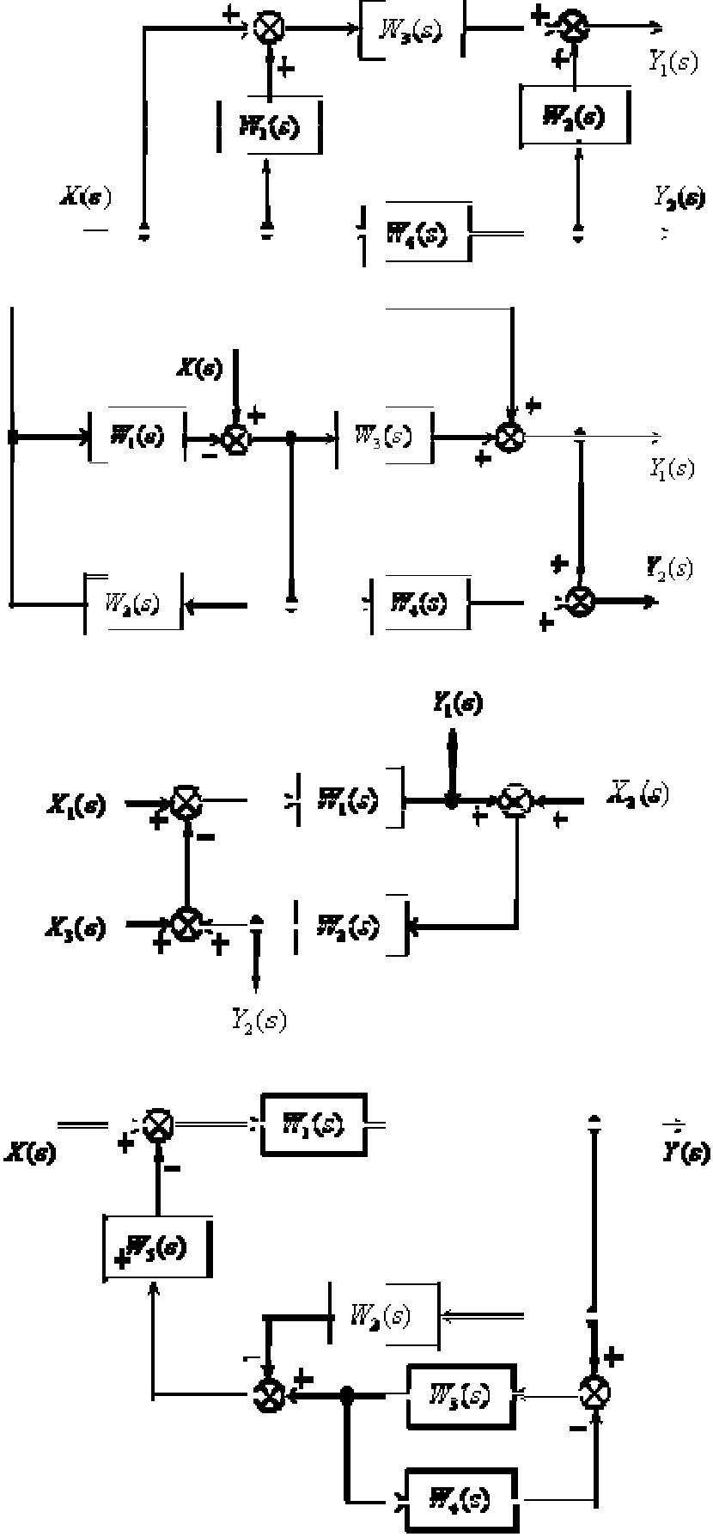
1.

2.

3

4.

1.4 Изучение устройств преобразования сигналов в АСУ
Познакомиться с основными переходными устройствами и устройствами нормализации сигналов применяемыми в АСУ ТП. Получить практические навыки построения структурных схем фильтров и аттенюаторов

Раздел 2 Анализ объекта автоматизации и выбор КТС
2.1 Изучение цифровых устройств преобразования сигналов
Изучить принцип работы логических элементов, построенных по различным схемотехническим решениям. Изучить особенности принципа построения логических элементов (типылогик). Согласно пунктам 1-5 основной части собрать в E WB упрощенные электронные схемы логических элементов, построенные по различным
схемотехничсеким подходам, в соответствии с приведенными рисунками. Исследовать работу элементов с построением таблиц истинности. Входной биполярный сигнал с номером N на логические элементы моделировать с помощью схемы:
N
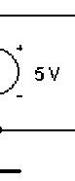
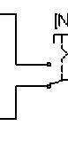

Входные сигналы (x N) и выходной сигнал (у) логического элемента выводить на индикаторы, поименованные соответствующим образом. Оформить отчет о работе. Он должен содержать схемы логически х элементов, их условное графическое обозначение, таблицы истинности и основные особенности принципов построения логических элементов.
2.2 Изучение основных исполнительных устройств автоматики
Изучить принцип работы исполнительных устройств. Представить в отчете кинематическую схему привода исполнительного устройства. Письменно ответить на вопросы задания.
2.3 Преобразования структурных схем САУ и САР
Изучить основные свойства преобразования передаточных функций, используя конспект лекций. Преобразовать исходные структурные схемы к одному блоку. В отчете представить:
1. Исходная структурная схема объекта регулирования:
2. Порядок преобразования схемы
3. Структурная схема преобразованной САУ
4. Обобщенная передаточная функция преобразованной САУ
Варианты структурных схем для самостоятельного решения:

1.
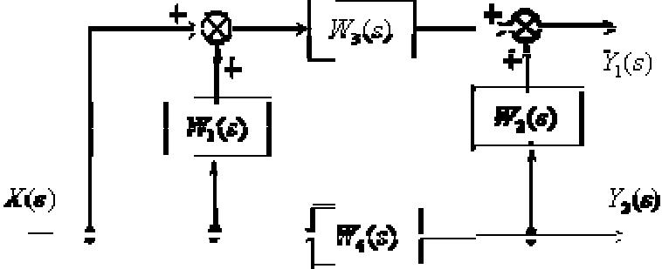

2.

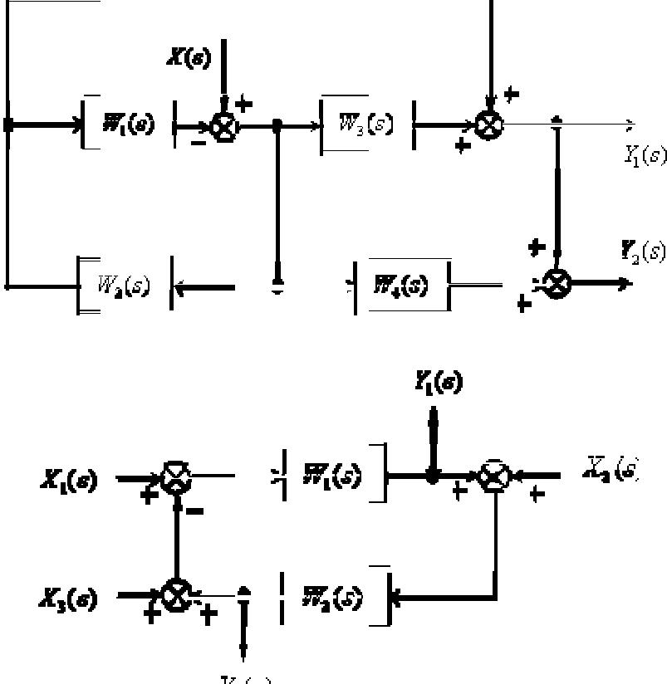

3

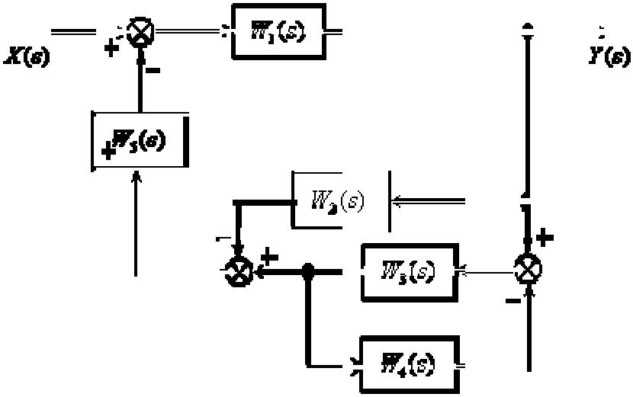
4.

2.4 Построение статических характеристик объектов регулирования
Изучить принципы построения статической характеристики объекта регулирования используя литературу. Представить в отчете графическую характеристику по исходным данным табл.1.
Таблица 1-Статическая характеристика объекта регулирования.

I | 1 | 2 | 3 | 4 | 5 | 6 | 7 | 8 | 9
X | 0 | 1 | 2 | 3 | 4 | 5 | 6 | 7 | 9
Y | 1,51 | 1,1 2 | 1,25 | 1,44 | 1,49 | 1,55 | 1,62 | 1,72 | 1,84

Раздел 3 Функциональные схемы автоматизации
3.1 Командоаппараты в устройствах управления автоматическими системами.
Ознакомится с назначением устройств управления исполнительными механизмами в САУ. По справочникам ознакомиться с техническими данными основных устройств командоаппаратов. Изучить конструкцию устройств контактора переменного тока. Описать работу схемы дистанционного управления генератором. Описать конструкцию и принцип работы теплового реле. Составить отчет.

Раздел 4 Промышленные сети АСУТП
4.1 Изучение программируемых контроллеров в АСУ ТП
Ознакомится с назначением и устройством контроллеров применяемых в АСУ ТП. По справочникам ознакомиться с техническими данными основных устройств программируемых контроллеров. Описать работу структурной схемы контроллера. Составить отчет.
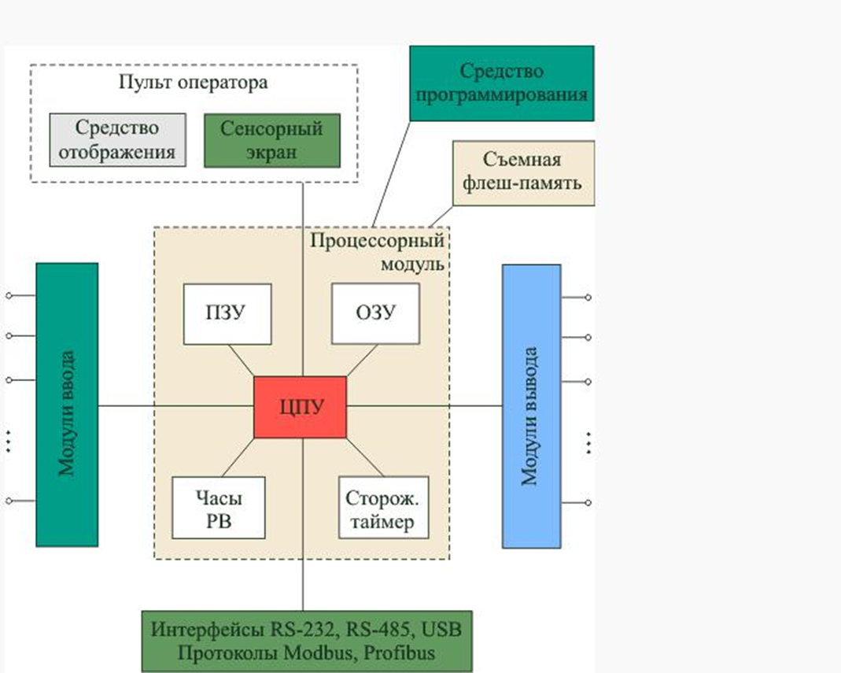

4.2 Разработка и оформление технологической карты для изготовления изделия.
Ознакомится со структурой технологической карты. Изучить МЕТОДИЧЕСКИЕ РЕКОМЕНДАЦИИ по разработке и оформлению технологической карты МДС 12-29.2006. По заданию преподавателя заполнить технологическую карту сборки устройства. Представить преподавателю заполненную технологическую карту.

4.3 Выбор метода для сборки изделия.
Ознакомится с основными методами сборки устройств. По справочникам ознакомиться с организационно-техническими методами сборки. Описать работу автоматической линии. Составить отчет.
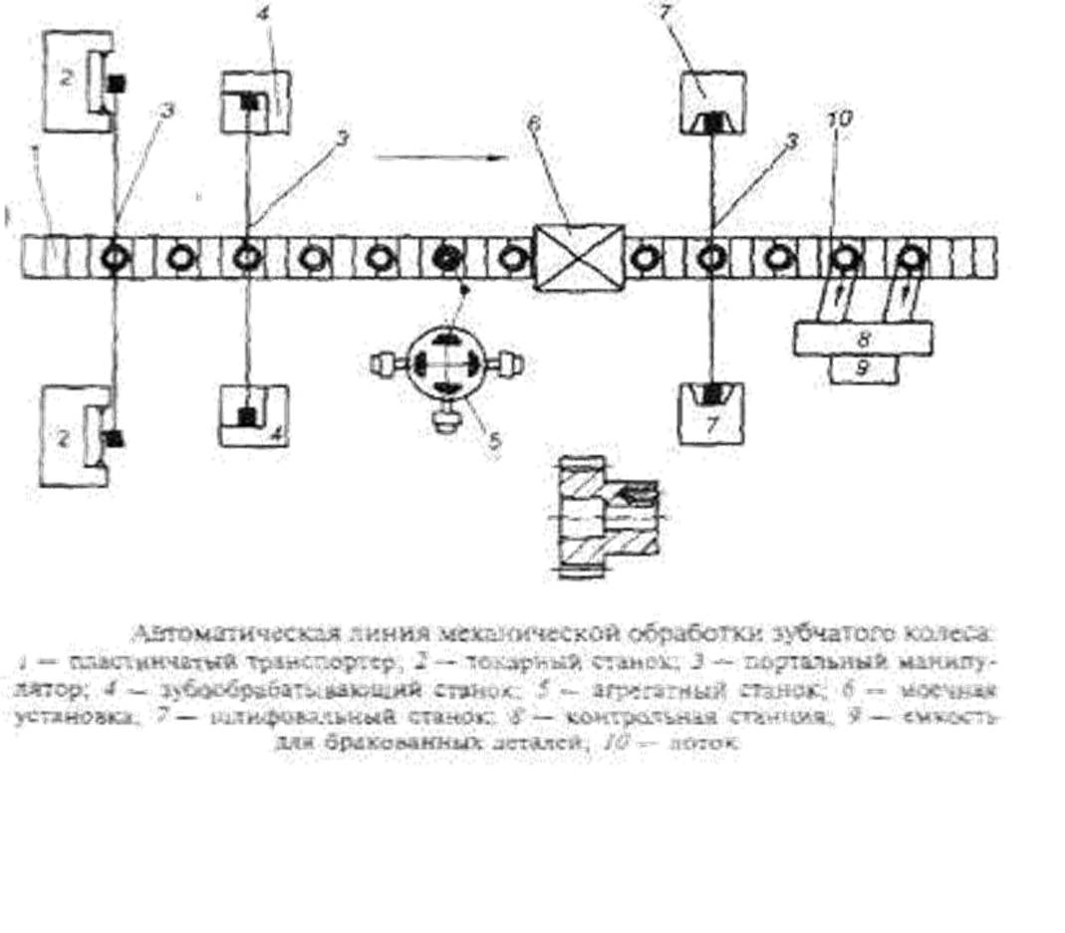

4.4 Автоматизация сборки и загрузки деталей изделий для автоматической сборки.
Ознакомится с основными элементами автоматизационной сборки и загрузки деталей изделий для автоматической сборки устройств. Описать работу однопозиционного сборочного автомата и работу схемы. Составить отчет.
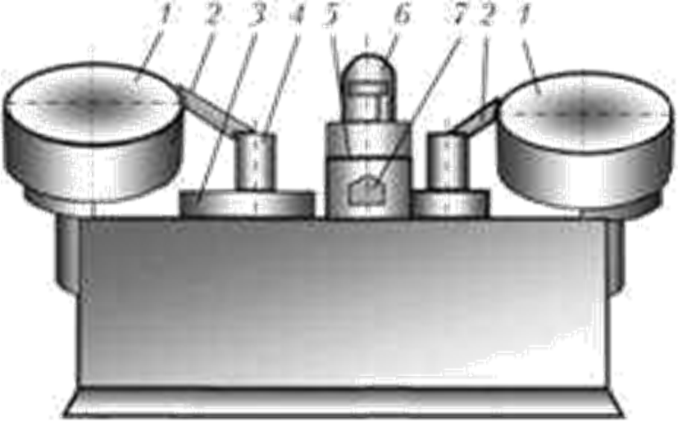

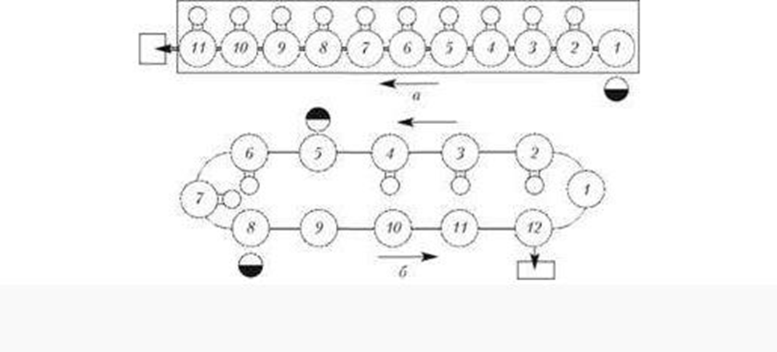

4.5 Автоматы и линии последовательно-параллельного действия.
1.Ознакомится с основными схемами различных вариантов автоматов и линий параллельно-последовательного действия. Описать работу структурно-компоновочного варианта машин последовательно-параллельного действия. Составить отчет.
4.6 Изучение сборочных полуавтоматов, применяемых в производстве машин и аппаратов.
Ознакомится с типами сборочных полуавтоматов. Описать работ у полуавтомата. Составить отчет.

Блок С – Оценочные средства для диагностирования сформированности компетенции «владеть»
С.1 Практические задания

Анализ линейной САУ.
Техническое задание
Система содержит в прямой цепи формирующий (усилительно-преобразовательный) элемент (ФЭ) и объект управления (ОУ). Фактическое значение управляемой величины Y измеряется датчиком обратной связи (ДОС). Отклонение Yдос от заданного (требуемого) значения Y0 определяется на выходе элемента сравнения (ЭС). Функциональная схема системы представлена на рисунке. Необходимо
построить систему автоматического управления и методы измерения и контроля основных параметров технологического процесса.
Варианты параметров исследуемой системы представлены в таблице.

Блок D

Вопросы к экзамену

1. Понятия автоматизированного и автоматического управления.
2. Категориальные понятия системного подхода.
3. Архитектура АИС.
4. Жизненный цикл АИС.
5. Процессы в структуре жизненного цикла.
6. Каскадная модель.
7. Итерационная модель.
8. Спиральная модель.
9. Временные прототипы.
10. Создание эволюционирующих прототипов в ходе инкрементной разработки.
11. Технология проектирования АИС.
12. Стадии и этапы создания АИС.
13. Техническое задание.
14. Эскизный проект АИС.
15. Технический проект АИС.
16. Стадии «Рабочая документация», «Ввод в действие», «Сопровождение АИС».
17. Функциональное моделирование бизнес-процессов с использованием стандарта IDEF0.
18. Моделирование потоков данных (процессов) – DFD.
19. Методология ARIS.
20. Объектно-ориентированный подход. Язык UML.
21. Понятие типового проектирования АИС.
22. Параметрически-ориентированное проектирование.
23. Модельно-ориентированное проектирование.
24. Структура производственного процесса.
25. Функции управления производством. Количественный анализ.
26. Многоаспектный характер проблемы управления производством.
27. Последовательность процедур управления производством.
28. Организационная структура интегрированной АСУ предприятия.
29. Этапы анализа предметной области.
30. Реинжиниринг бизнес-процессов.
31. Методы сбора материалов обследования.
32. Формализация материалов обследования.
33. Общие сведения о технологических процессах.
34. Схемы управления в АСУТП.
35. Автоматизированные системы научных исследований (АСНИ).
36. Обобщенная структура подсистем АСНИ.
37. Взаимосвязь между АСНИ и САПР.
38. Автоматизированные обучающие системы дистанционного обучения.
39. Состав подсистемы управления.
40. Подсистема технического обеспечения.
41. Подсистема кадрового обеспечения.
42. Подсистемы информационного обеспечения.
43. Математическое обеспечение АСУ.
44. Лингвистическое обеспечение АСУ.
45. Методическое обеспечение АСУ.
Описание показателей и критериев оценивания компетенций, описание шкал оценивания

4-балльная  шкала | Отлично | Хорошо | Удовлетворительно | Неудовлетворительно
100 балльная шкала | 85-100 | 70-84 | 50-69 | 0-49
Бинарная шкала | Зачтено |  |  | Не зачтено

Оценивание выполнения тестов
4-балльная  шкала | Показатели | Критерии
Отлично | - Полнота выполнения тестовых заданий;  - Своевременность выполнения;  - Правильность ответов на вопросы;  - Самостоятельность тестирования. | Выполнено более 95 % заданий предложенного теста, в заданиях открытого типа дан полный, развернутый ответ на поставленный вопрос
Хорошо |  | Выполнено от 75 до 95 % заданий предложенного теста, в заданиях открытого типа дан полный, развернутый ответ на поставленный вопрос; однако были допущены неточности в определении понятий, терминов и др.
Удовлетворительно |  | Выполнено от 50 до 75 % заданий предложенного теста, в заданиях открытого типа дан неполный ответ на поставленный вопрос, в ответе не присутствуют доказательные примеры, текст со стилистическими и орфографическими ошибками.
Неудовлетворительно |  | Выполнено менее 50 % заданий предложенного теста, на поставленные вопросы ответ отсутствует или неполный, допущены существенные ошибки в теоретическом материале (терминах, понятиях).

Оценивание ответа на практическом занятии
4-балльная шкала | Показатели | Критерии
Отлично | - Полнота изложения теоретического материала;  - Правильность и/или аргументированность изложения (последовательность действий);  - Самостоятельность ответа;  - Культура речи;  - Степень осознанности, понимания изученного  - Глубина / полнота рассмотрения темы;  - соответствие выступления теме, поставленным целям и задачам | Дан полный, в логической последовательности развернутый ответ на поставленный вопрос, где он продемонстрировал знания предмета в полном объеме учебной программы, достаточно глубоко осмысливает дисциплину, самостоятельно, и исчерпывающе отвечает на дополнительные вопросы, приводит собственные примеры по проблематике поставленного вопроса, решил предложенные практические задания без ошибок.
Хорошо |  | Дан развернутый ответ на поставленный вопрос, где студент демонстрирует знания, приобретенные на лекционных и семинарских занятиях, а также полученные посредством изучения обязательных учебных материалов по  курсу, дает аргументированные ответы, приводит примеры, в ответе присутствует свободное владение монологической речью, логичность и последовательность ответа. Однако допускается неточность в ответе. Решил предложенные практические задания с небольшими неточностями.
Удовлетворительно |  | Дан ответ, свидетельствующий в основном о знании процессов изучаемой дисциплины, отличающийся недостаточной глубиной и полнотой раскрытия темы, знанием основных вопросов теории, слабо сформированными навыками анализа явлений, процессов, недостаточным умением давать аргументированные ответы и приводить примеры, недостаточно свободным владением монологической речью, логичностью и последовательностью ответа. Допускается несколько ошибок в содержании ответа и решении практических заданий.
Неудовлетворительно |  | Дан ответ, который содержит ряд серьезных неточностей, обнаруживающий незнание процессов изучаемой предметной области, отличающийся неглубоким раскрытием темы, незнанием основных вопросов теории, несформированными навыками анализа явлений, процессов, неумением давать аргументированные ответы, слабым владением монологической речью, отсутствием логичности и последовательности. Выводы поверхностны. Решение практических заданий не выполнено, т.е студент не способен ответить на вопросы даже при дополнительных наводящих вопросах преподавателя.

Оценивание выполнения типовых заданий
4-балльная шкала | Показатели | Критерии
Отлично | - Полнота выполнения;  - Своевременность выполнения;  - Последовательность и рациональность выполнения;  - Самостоятельность решения;  - способность анализировать и обобщать информацию.  - Способность делать обоснованные выводы на основе интерпретации информации, разъяснения;  - Установление причинно-следственных связей, выявление закономерности; | Задание решено самостоятельно. Студент учел все условия задачи, правильно определил статьи нормативно-правовых актов, полно и обоснованно решил правовую ситуацию
Хорошо |  | Студент учел все условия задачи, правильно определил большинство статей нормативно-правовых актов, правильно решил правовую ситуацию, но не сумел дать полного и обоснованного ответа
Удовлетворительно |  | Задание решено с подсказками преподавателя. Студент учел не все условия задачи, правильно определил некоторые статьи нормативно-правовых актов, правильно решил правовую ситуацию, но не сумел дать полного и обоснованного ответа
Неудовлетворительно |  | Задание не решено.
Оценивание практических заданий
4-балльная шкала | Показатели | Критерии
Отлично | - Самостоятельность ответа;  - владение терминологией;  - характер представления результатов (наглядность, оформление, донесение до слушателей и др.) | Студент правильно выполнил задание. Показал отличные владения навыками применения полученных знаний и умений при решении задания в рамках усвоенного учебного материала.
Хорошо |  | Студент выполнил задание с небольшими неточностями. Показал хорошие владения навыками применения полученных знаний и умений при решении задания в рамках усвоенного учебного материала.
Удовлетворительно |  | Студент выполнил задание с существенными неточностями. Показал удовлетворительное владение навыками применения полученных знаний и умений при решении задания в рамках усвоенного учебного материала
Неудовлетворительно |  | При выполнении задания студент продемонстрировал недостаточный уровень владения умениями и навыками при решении задач в рамках усвоенного учебного материала.

Оценивание ответа на экзамене
4-балльная шкала | Показатели | Критерии
Отлично | 1. Полнота изложения теоретического материала;  2. Полнота и правильность решения практического задания;  3. Правильность и/или аргументированность изложения (последовательность действий);  4. Самостоятельность ответа;  5. Культура речи;  6. и т.д. | Дан полный, в логической последовательности развернутый ответ на поставленный вопрос, где он продемонстрировал знания предмета в полном объеме учебной программы, достаточно глубоко осмысливает дисциплину, самостоятельно, и исчерпывающе отвечает на дополнительные вопросы, приводит собственные примеры по проблематике поставленного вопроса, решил предложенные практические задания без ошибок.
Хорошо |  | Дан развернутый ответ на поставленный вопрос, где студент демонстрирует знания, приобретенные на лекционных и семинарских занятиях, а также полученные посредством изучения обязательных учебных материалов по курсу, дает аргументированные ответы, приводит примеры, в ответе присутствует свободное владение монологической речью, логичность и последовательность ответа. Однако допускается неточность в ответе. Решил предложенные практические задания с небольшими неточностями.
Удовлетворительно |  | Дан ответ, свидетельствующий в основном о знании процессов изучаемой дисциплины, отличающийся недостаточной глубиной и полнотой раскрытия темы, знанием основных вопросов теории, слабо сформированными навыками анализа явлений, процессов, недостаточным умением давать аргументированные ответы и приводить примеры, недостаточно свободным владением монологической речью, логичностью и последовательностью ответа. Допускается несколько ошибок в содержании ответа и решении практических заданий.
Неудовлетворительно |  | Дан ответ, который содержит ряд серьезных неточностей, обнаруживающий незнание процессов изучаемой предметной области, отличающийся неглубоким раскрытием темы, незнанием основных вопросов теории, несформированными навыками анализа явлений, процессов, неумением давать аргументированные ответы, слабым владением монологической речью, отсутствием логичности и последовательности. Выводы поверхностны. Решение практических заданий не выполнено, т.е студент не способен ответить на вопросы даже при дополнительных наводящих вопросах преподавателя.

Раздел 3. Методические материалы, определяющие процедуры оценивания знаний, умений, навыков и (или) опыта деятельности, характеризующих этапы формирования компетенций
Основными этапами формирования компетенций по дисциплине при изучении студентами дисциплины являются последовательное изучение содержательно связанных между собой разделов.
Итоговой формой контроля знаний, умений и навыков по дисциплине является экзамен. Экзамен проводится по билетам, которые включают три теоретических вопроса, соответствующие содержанию формируемых компетенций. Экзамен проводится в устной форме. На ответ студенту отводится 40 минут.
Оценка знаний студентов производится по следующим критериям:
- оценка «отлично» выставляется студенту, если он глубоко и прочно усвоил материал курса, исчерпывающе, последовательно, четко и логически стройно его изложил, умеет тесно увязывать теорию с практикой, свободно справляется с задачами и вопросами, причем не затрудняется с ответами при видоизменении заданий, правильно обосновывает принятые решения, владеет разносторонними навыками и приемами выполнения практических задач;
- оценка «хорошо» выставляется студенту, если он твердо знает материал курса, грамотно и по существу излагает его, не допуская существенных неточностей в ответе на вопрос, правильно применяет теоретические положения при решении практических вопросов и задач, владеет необходимыми навыками и приемами их выполнения;
- оценка «удовлетворительно» выставляется студенту, если он имеет знания только основного материала, но не усвоил его деталей, допускает неточности. Недостаточно правильные формулировки, нарушения логической последовательности изложения программного материала, испытывает затруднения при выполнении практических задач;
- оценка «неудовлетворительно» выставляется студенту, который не знает значительной части программного материала, допускает существенные ошибки, неуверенно, с большими затруднениями решает практические задачи или не справляется с ними самостоятельно.

